华南师范大学 2026 年“国优计划”研究生创新班香港教育实践交流项目
第 3 天学习交流简报（2026.5.20）

第一小组
上午：九龙工业学校交流与校园观摩
2026年5月20日，华南师范大学国优计划第一组的同学们前往香港九龙工业学校开展教育见习活动。经过前两天的学习，大家对香港的中学的教学特色有了初步认识，今日带着学科融合的视角对九龙工业学校文化与特色课程观摩，并对香港职业教育体系有了初步的学习和了解。
欢迎仪式与校情介绍
抵达九龙工业学校后，我校交流团队受到校方热烈接待，并与胡丽蕴校长携江少华副校长、胡湘雯副校长、吕嘉强副校长及所有校领导团队会面。学校专门为华南师范大学“国优计划”交流师生举办欢迎仪式，仪式氛围庄重温馨。会上，两校开展纪念品互换赠礼环节，彼此馈赠特色礼品，寓意两校情谊长存、交流共进，进一步加深了校际友好联系。随后，校方通过校史宣传片、办学成果讲解等形式，系统介绍了学校的发展历程与办学定位。作为香港极具代表性的老牌工业中学，学校深耕科技创新教育，坚持学术培养与职业素养培育双向并行、协同发展的育人模式，特色鲜明、理念先进，让我们对香港基础工业教育的内核有了整体、清晰的认知。随后，双方指导老师开展对接座谈，明确当日见习行程、学习重点与交流任务。
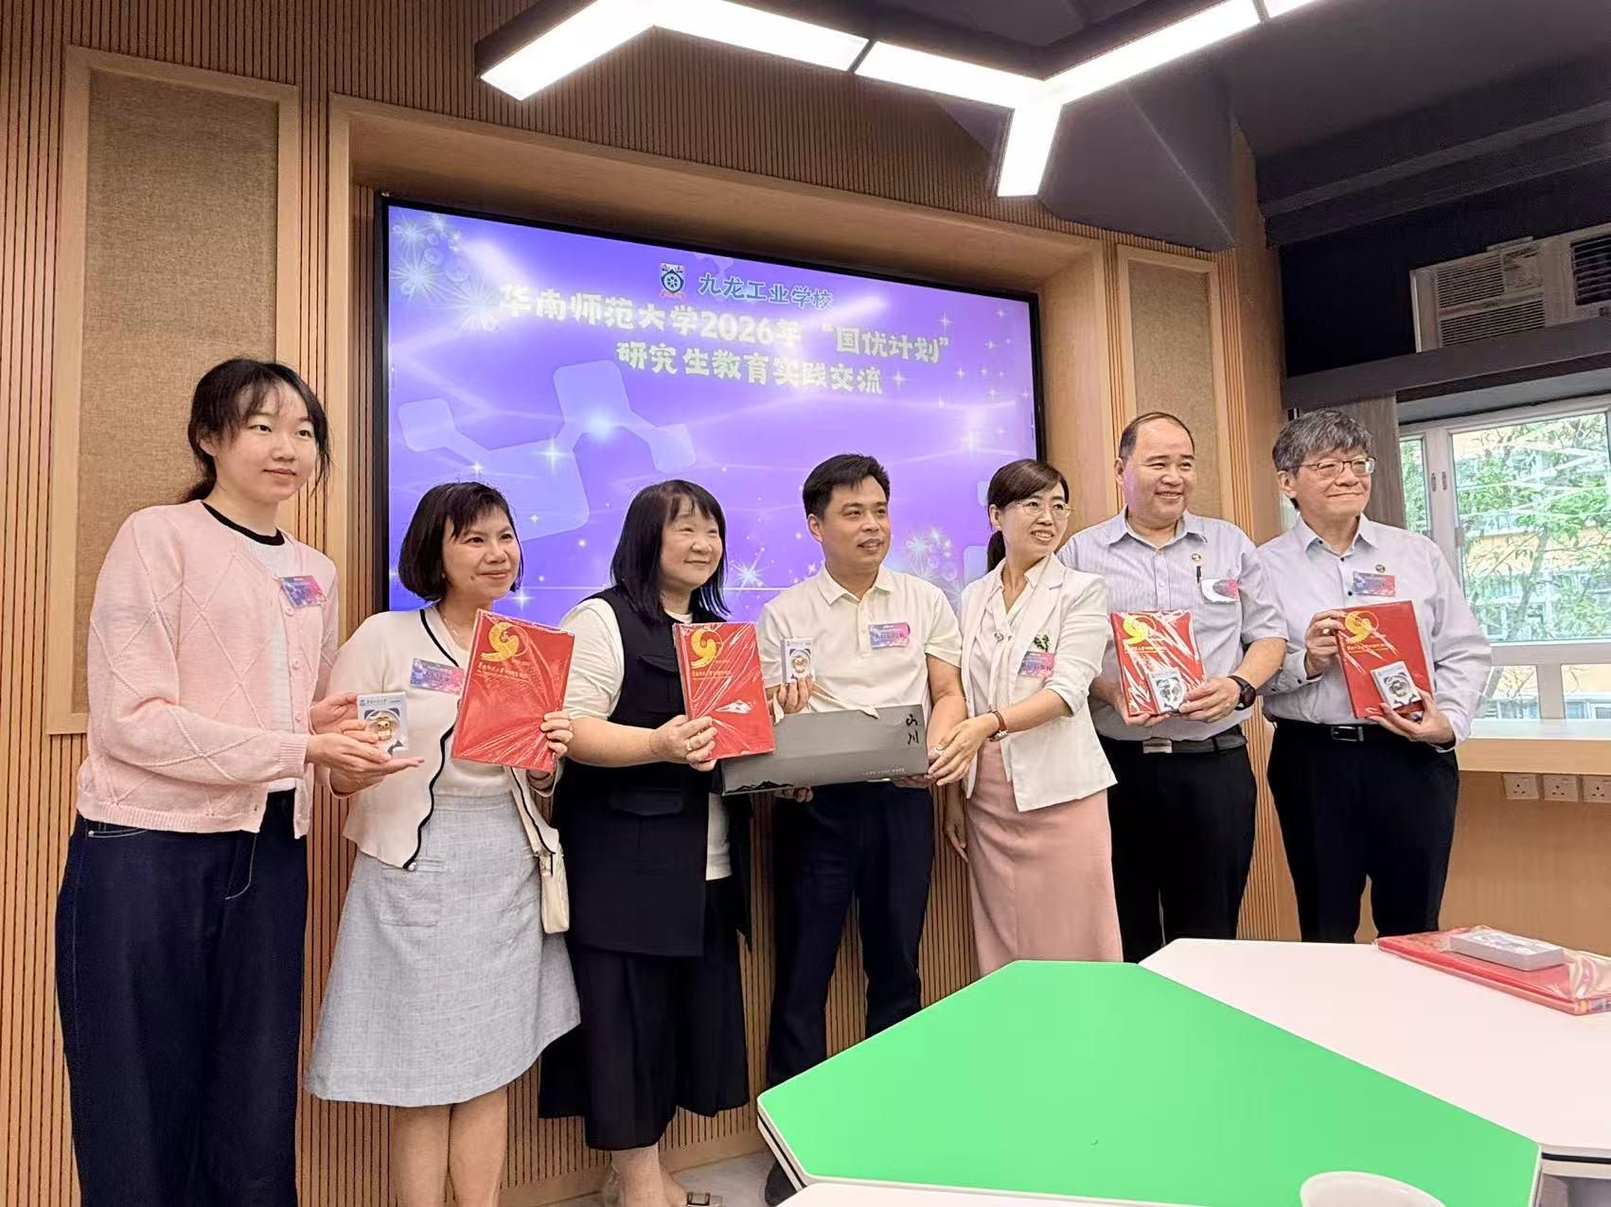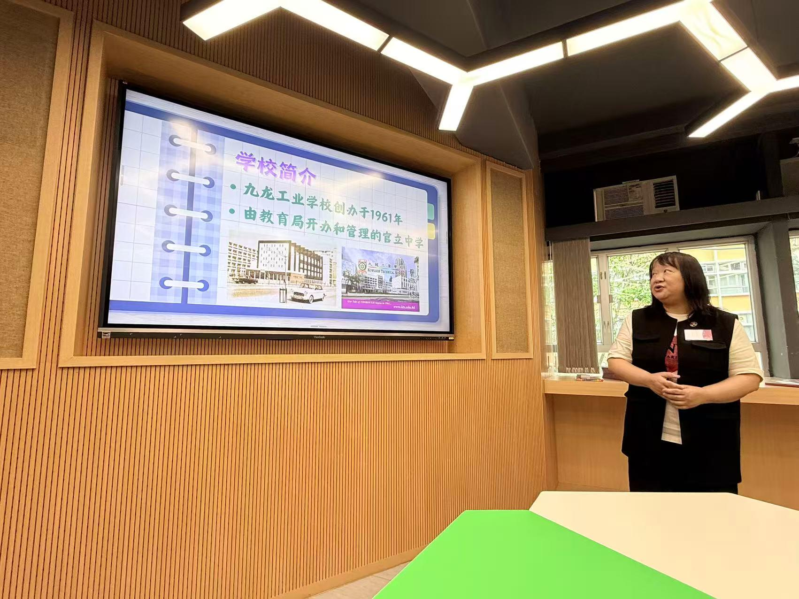
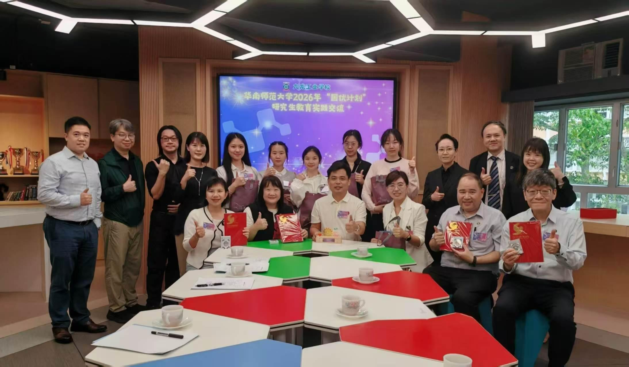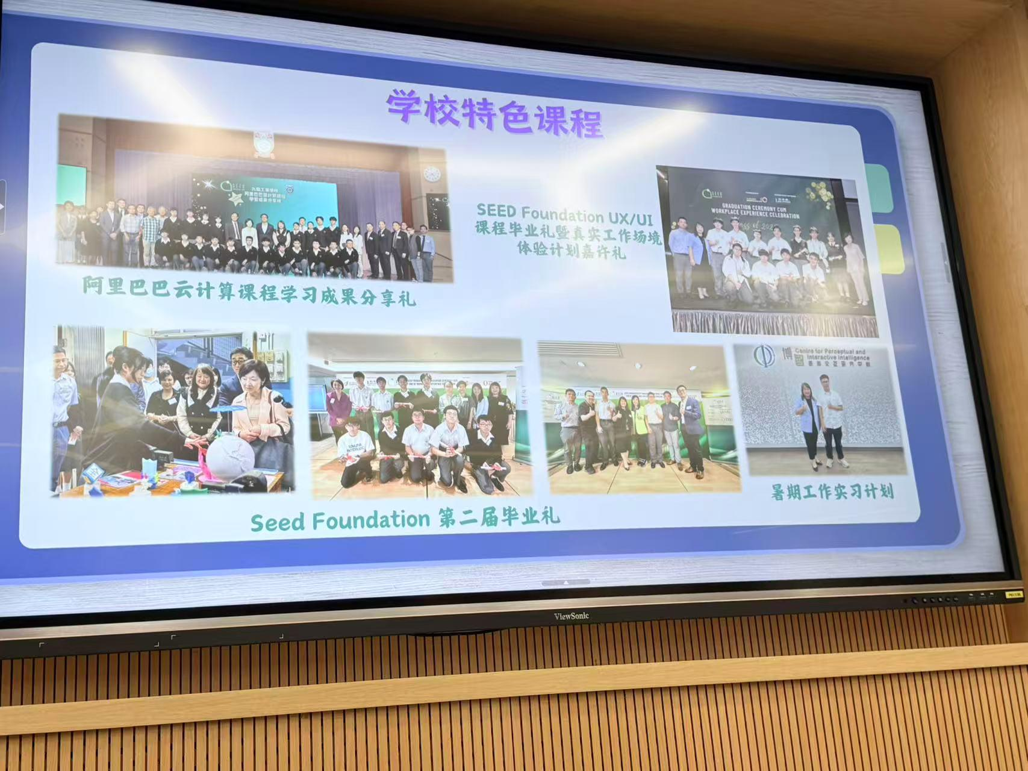
图1 学校专门为华南师范大学“国优计划”交流师生举办欢迎仪式
校园特色场景参观
在校方老师的全程带领下，我们沉浸式参观了校园核心育人场景，处处彰显学校传承创新的工业教育文化。化学示范室设备先进、管理规范、安全体系完善，充分体现香港理科实验教学严谨务实的育人风格；校史馆、大堂马赛克壁画、工业4.0特色文化墙，完整呈现学校从传统工业教学迈向现代科创教育的迭代历程。同时，我们参观了音乐室与图书馆，了解学校美育培育、阅读育人、管乐团特色建设等多元发展成果，打破了传统工业中学重理工、轻美育的固有印象，见证了学生全面发展的育人氛围。

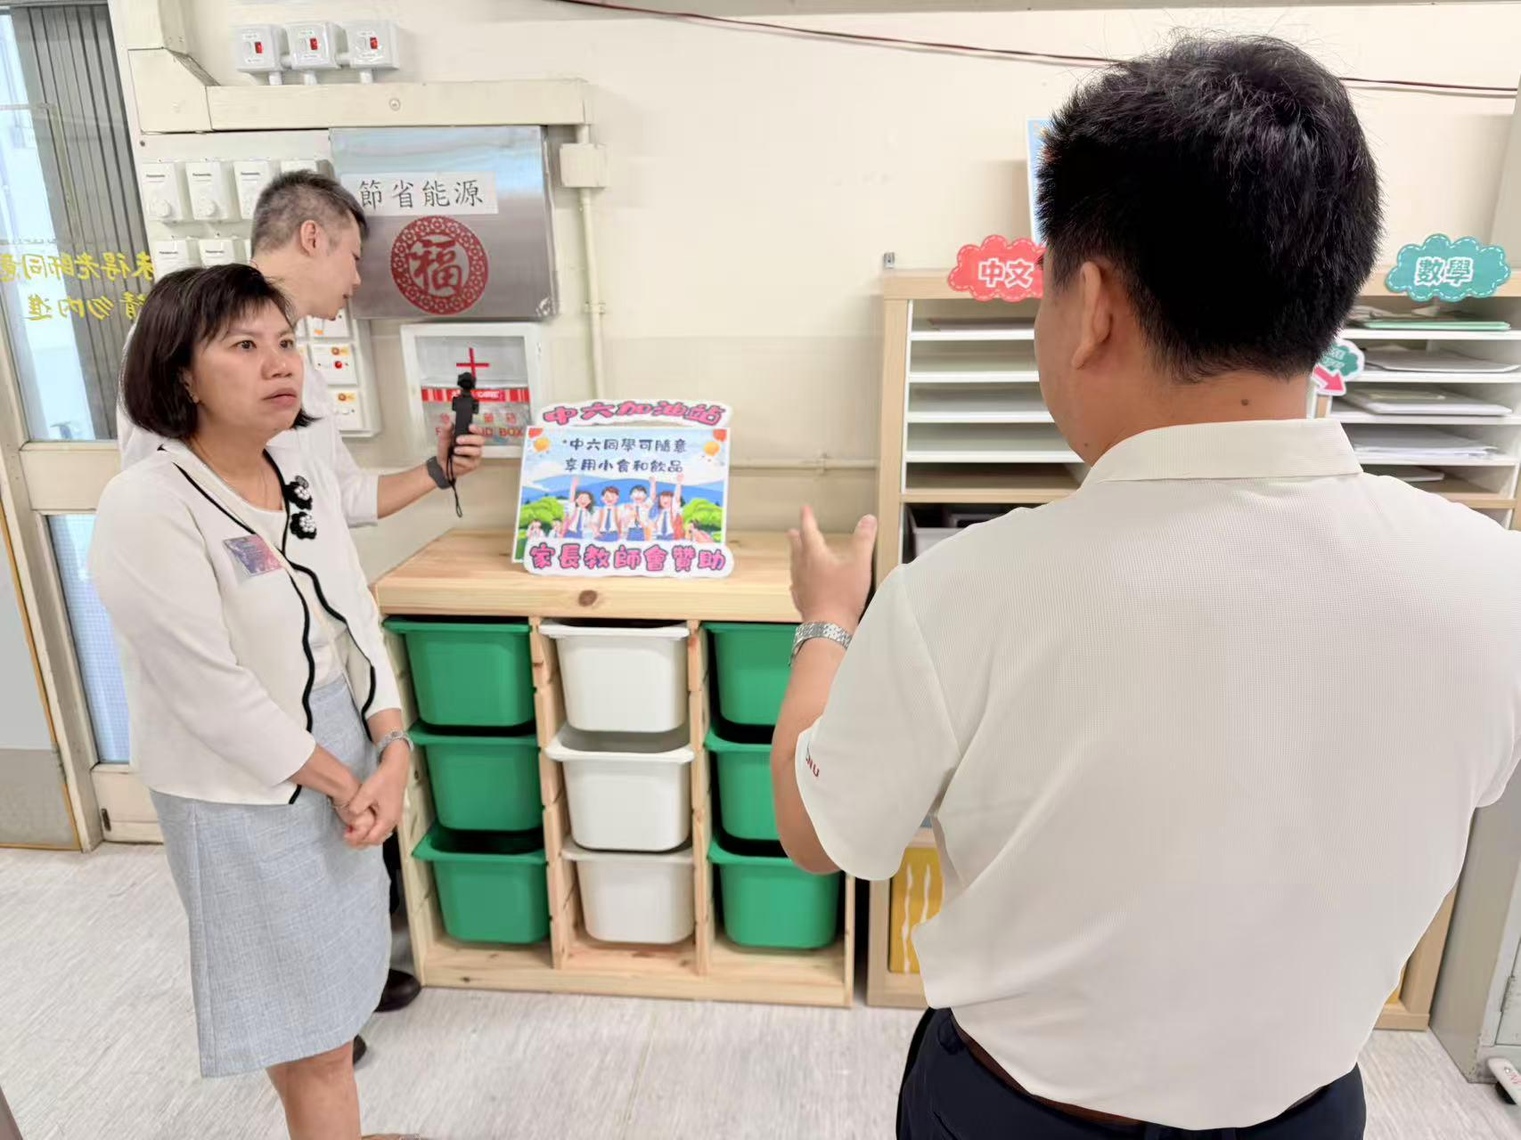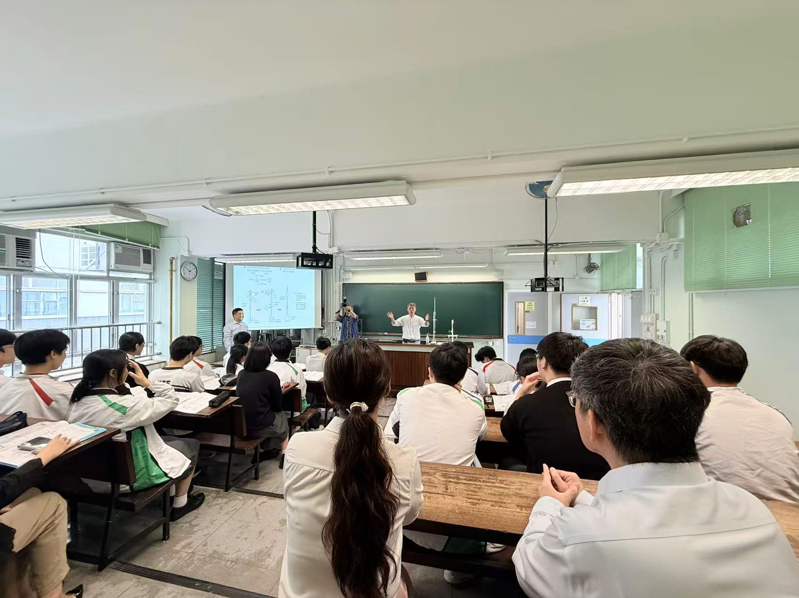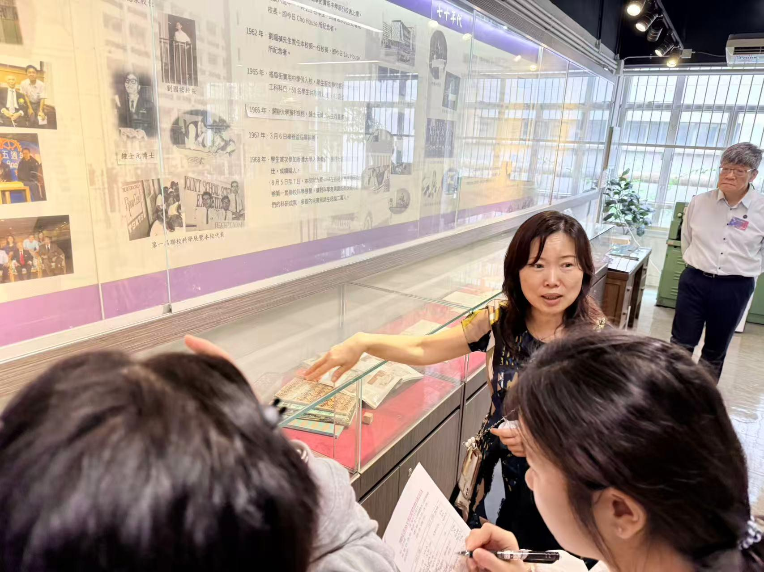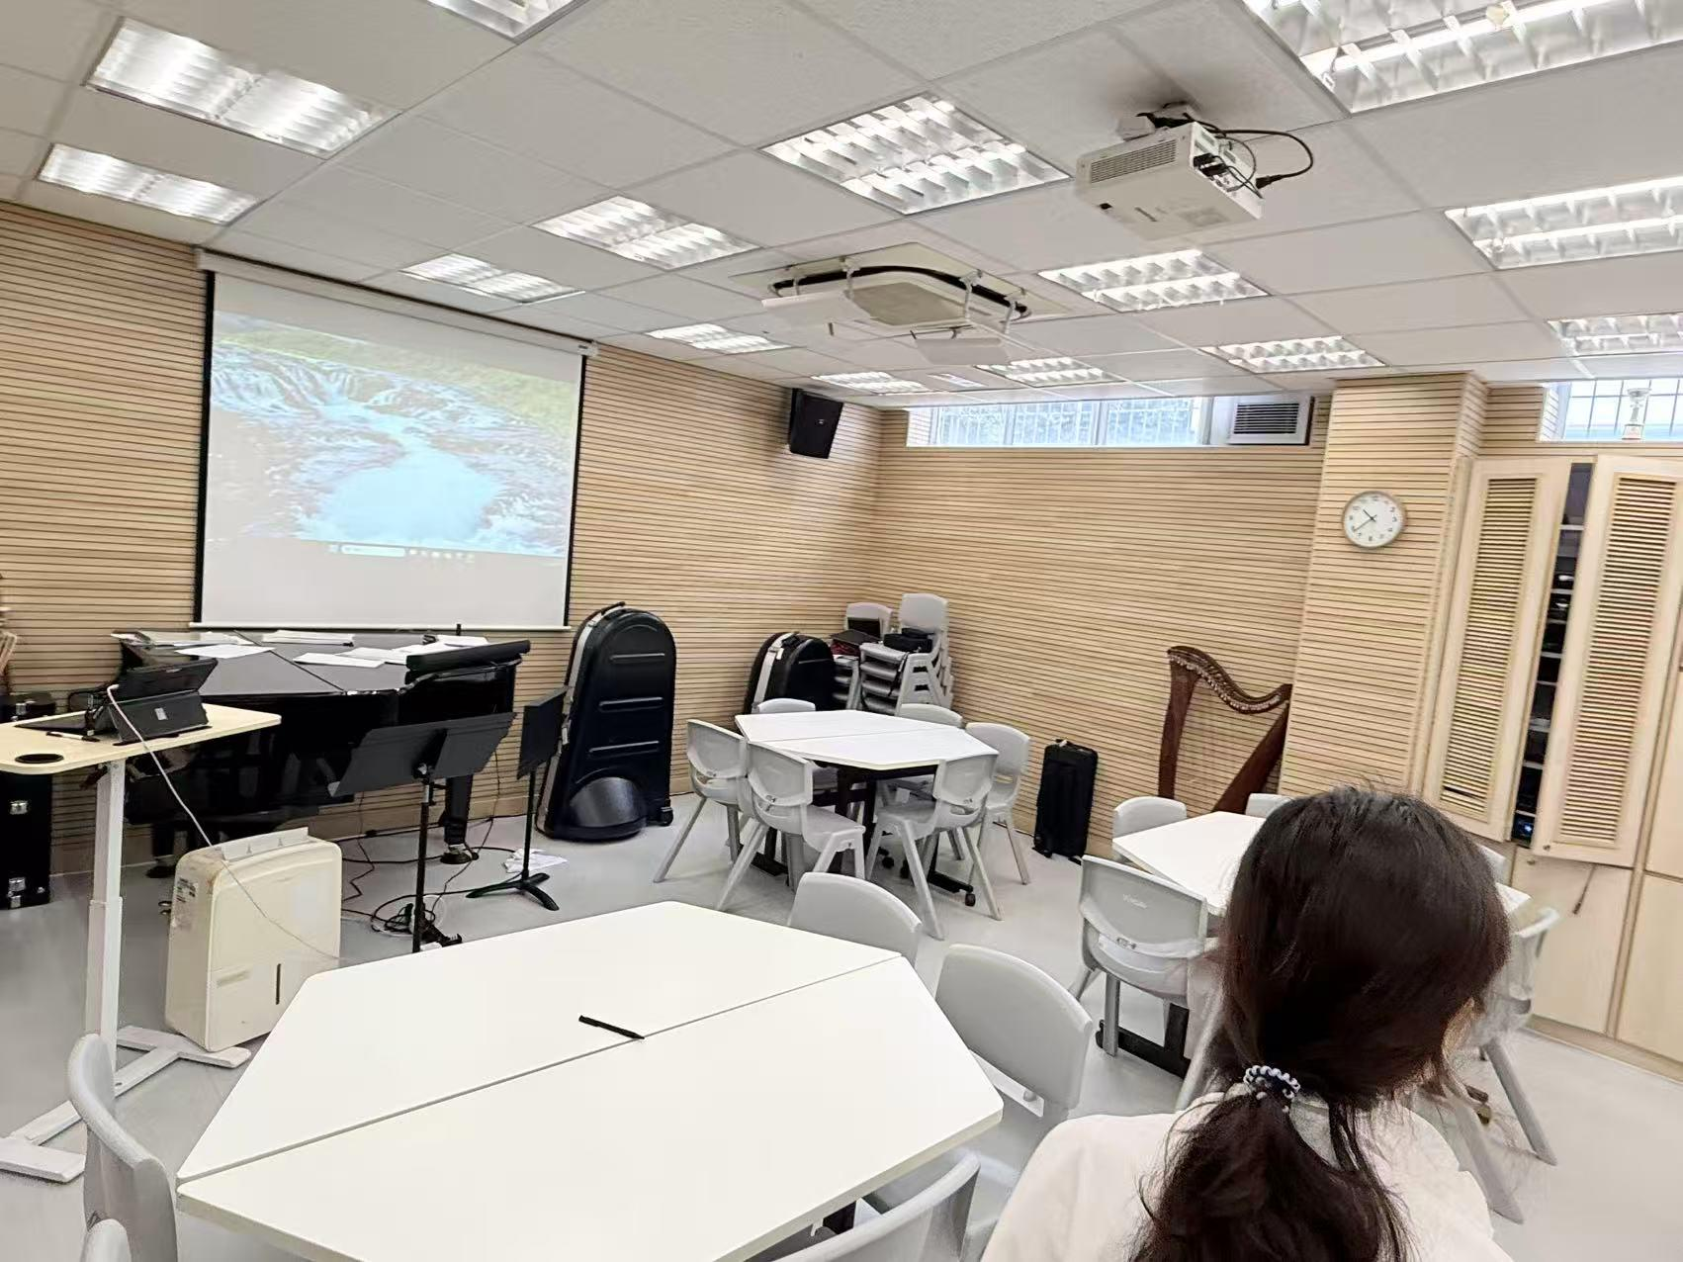
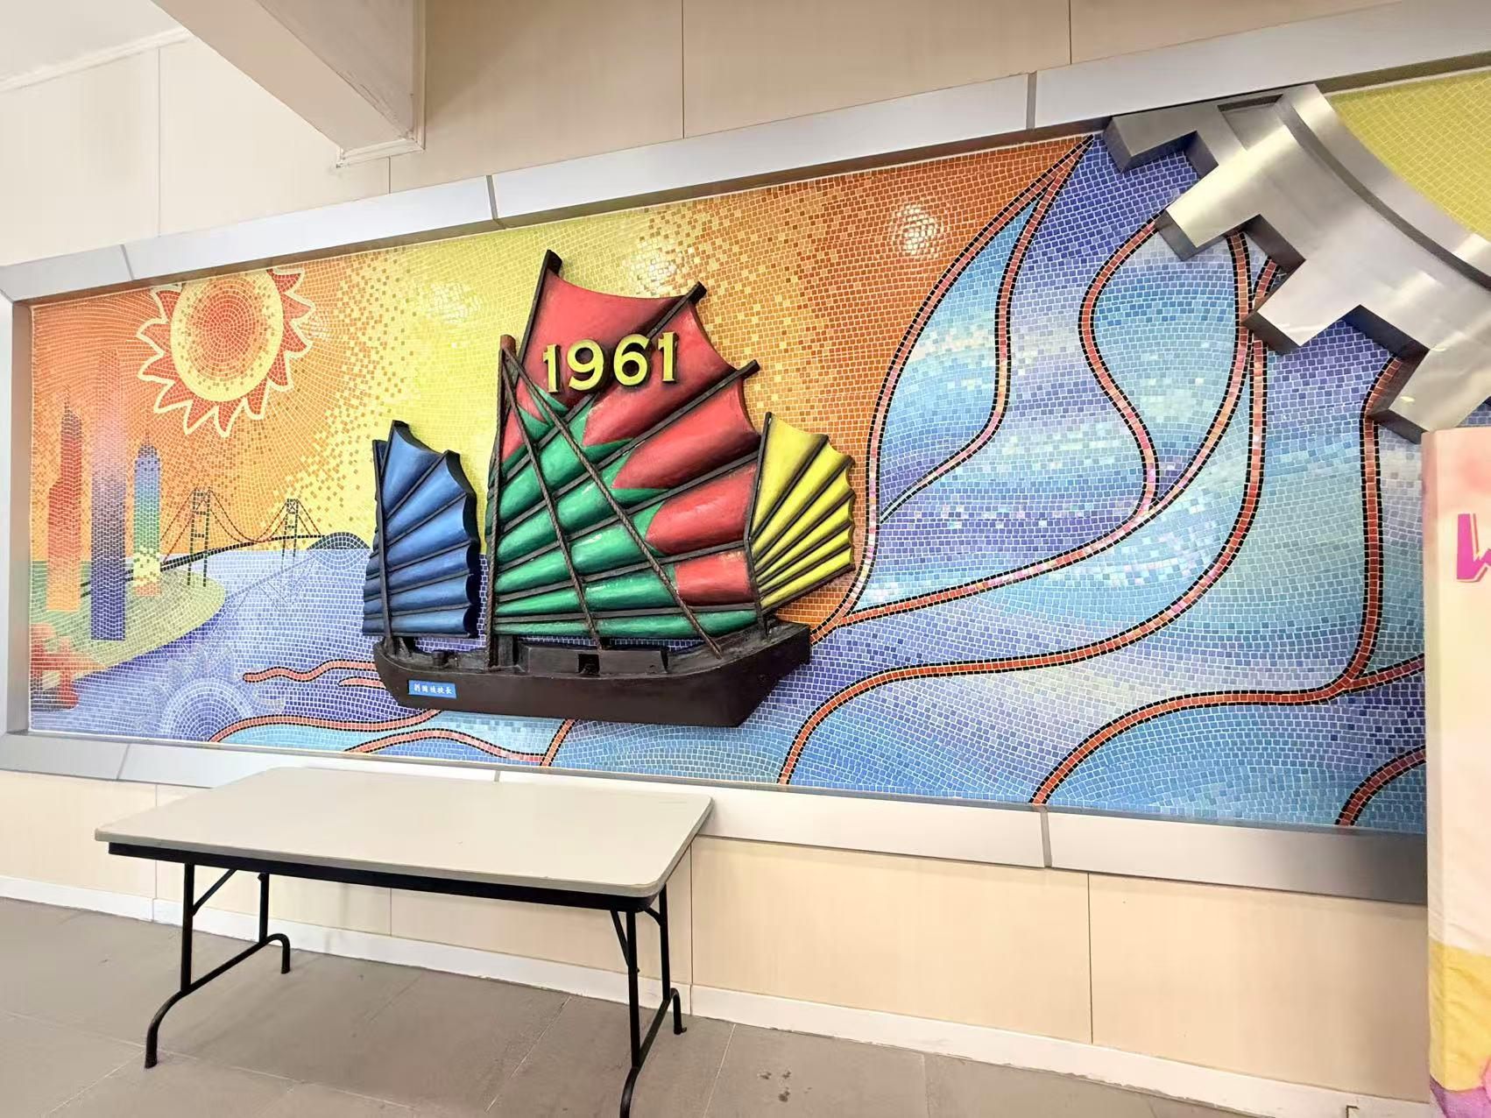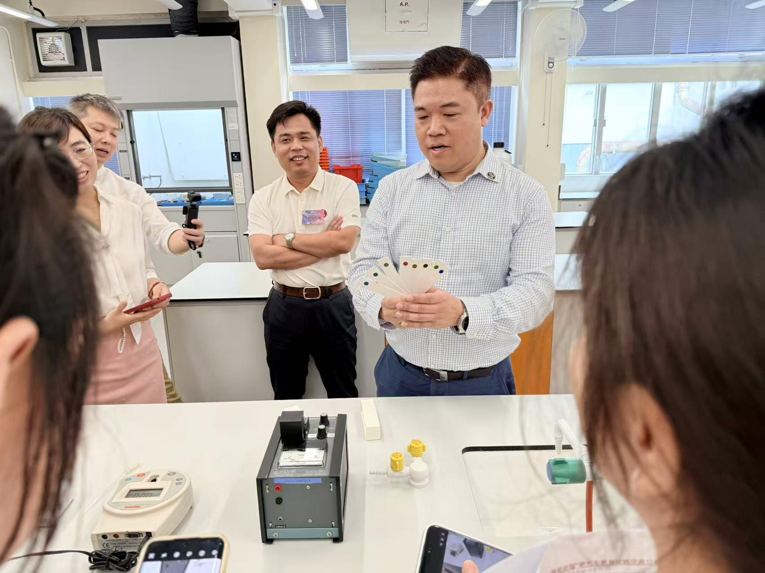
图2 部分参观照片
设计与应用科技课程观摩
我们走进设计与应用科技课堂进行专项观摩。该课程以项目式自主探究为核心教学模式，课堂摒弃单向灌输式教学，教师以引导启发为主，鼓励学生围绕真实生活、工业场景中的实际问题，自主完成构思、设计、实操、优化的全过程。课堂高度重视动手实践与创新思维培养，落实学以致用的教学理念，与内地核心素养育人理念高度契合，为我们的科创教学提供了优质参考范本。学校准备了简单的手作项目供我们参与学习。
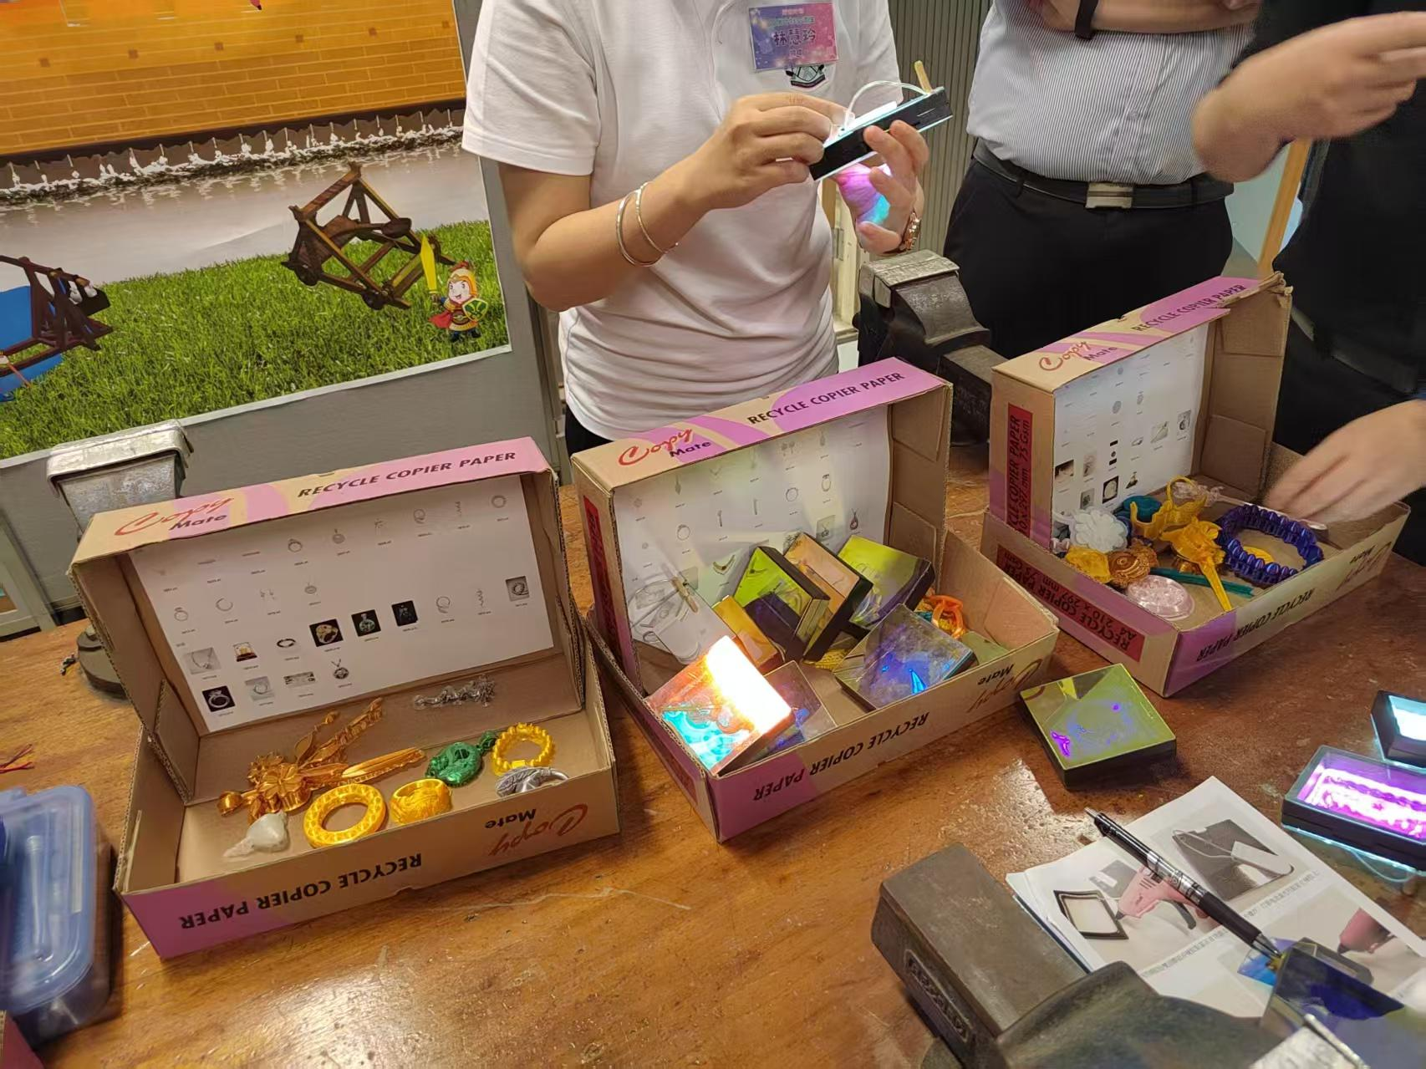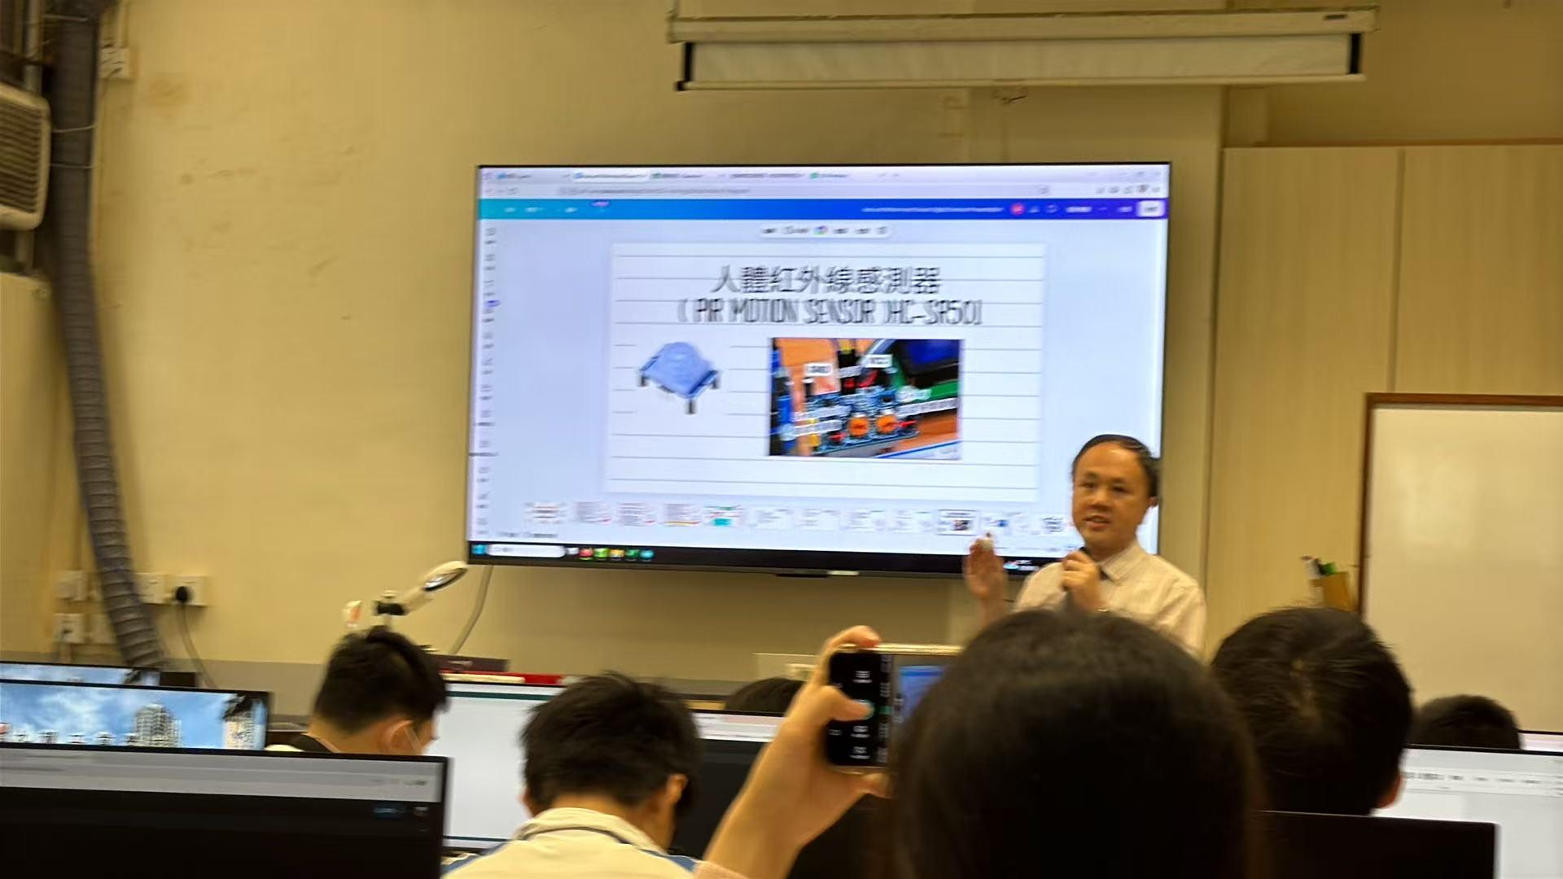
图3 参与设计与应用科技课堂
中午：校方设宴款待，深化校际情谊
中午，九龙工业学校胡丽蕴校长携江少华副校长、胡湘雯副校长、吕嘉强副校长及一众行政老师，专门设宴款待华南师范大学带队老师及全体交流学生。席间，校领导与师生亲切交流，畅谈两校办学特色、教育发展差异与未来合作方向，氛围温馨融洽。此次午宴不仅是对交流团队的热忱接待，更拉近了两校距离，进一步夯实了两校友好交流、互助共进的合作基础。
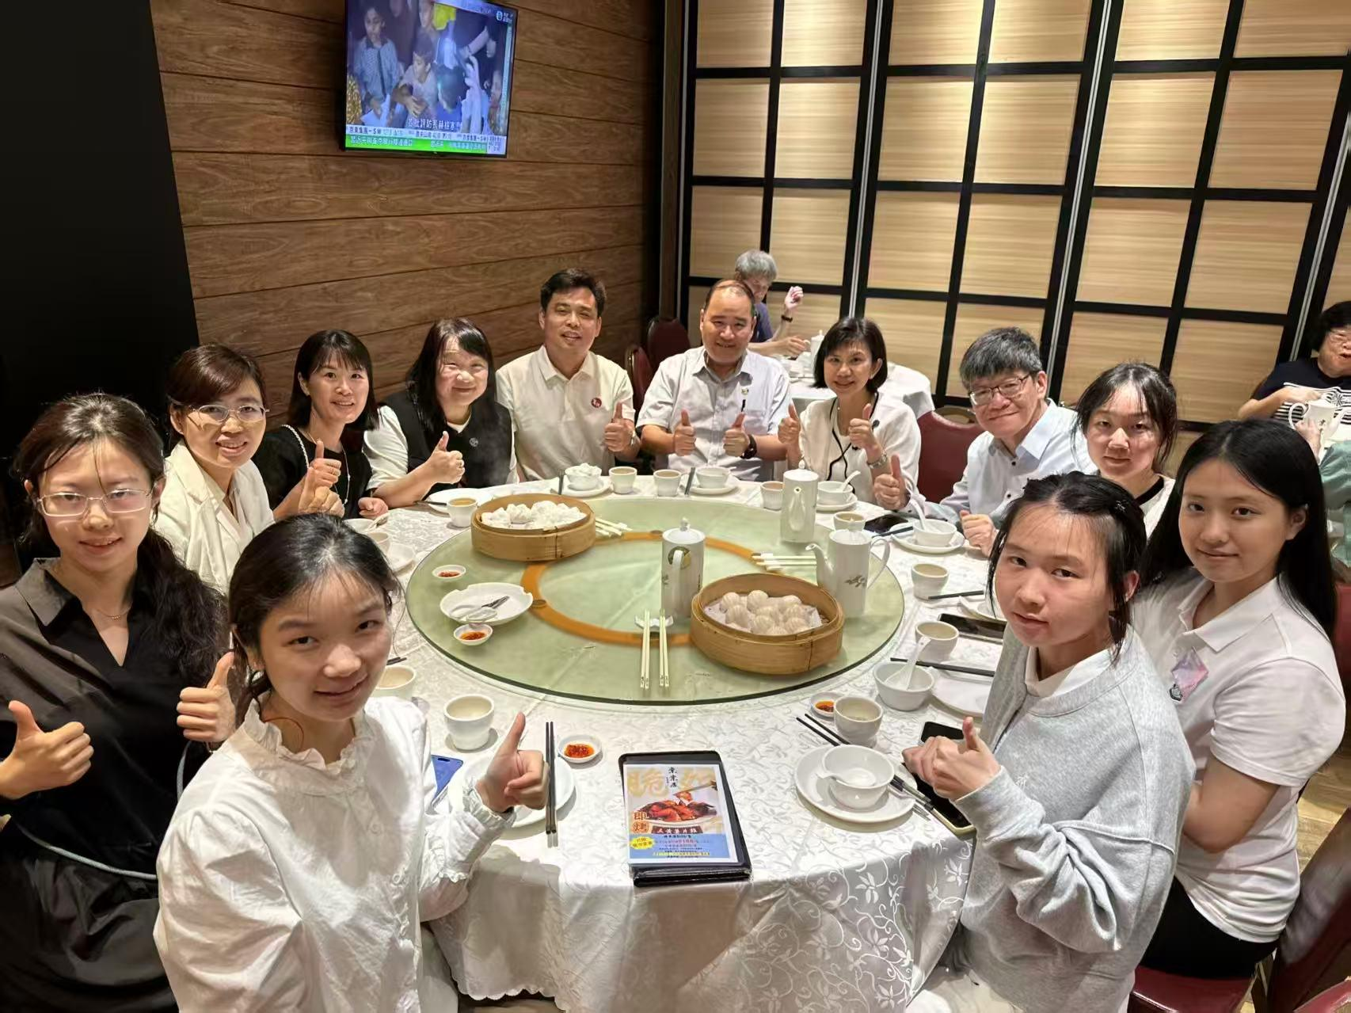

图4 午宴合影
下午：香港专业教育学院黄克竞院校多元专业实训考察
餐后，在校方统一安排下，我们前往香港专业教育学院黄克竞院校开展专项考察学习。该院隶属于香港职业训练局，专注培养高素质、应用型、技能型专才，课程体系高度贴合市场行业需求，是香港职业专才教育的重要阵地。本次我们深入多个特色实训场地，近距离观摩各类实操专业教学，全面了解香港职业教育多元化、职业化、实景化的育人特色。我们依次参观考察直播带货、天猫超市电商运营、酒店管理、AI与计算机设计、电脑及电子工程等多个热门专业实训课堂。
在电商运营专业实训区，我们观摩了标准化直播带货实训与天猫超市运营教学，学生依托真实电商平台场景，实操直播话术、产品推介、店铺运营、线上营销等实务内容，教学完全对标电商行业岗位标准；在酒店管理与葡萄酒品鉴专业实训场地，院校打造全真酒店服务场景，学生系统学习前厅服务、礼仪接待、客房管理等专业技能，同时开展葡萄酒品类辨识、口感品鉴、礼仪侍酒等特色实训，兼顾服务技能与高端礼仪素养培育；在舞台灯光控制实训室，我们看到学生学习专业灯光调试、场景氛围搭配、舞台光影设计等实操技术，适配演艺、会展等行业岗位需求；在AI与计算机设计、电子工程专业实训区域，教学聚焦前沿科技领域，涵盖智能设计编程、计算机视觉应用、电子电路搭建、智能设备调试等硬核专业内容，将数字技术、人工智能与传统工程技术深度融合。

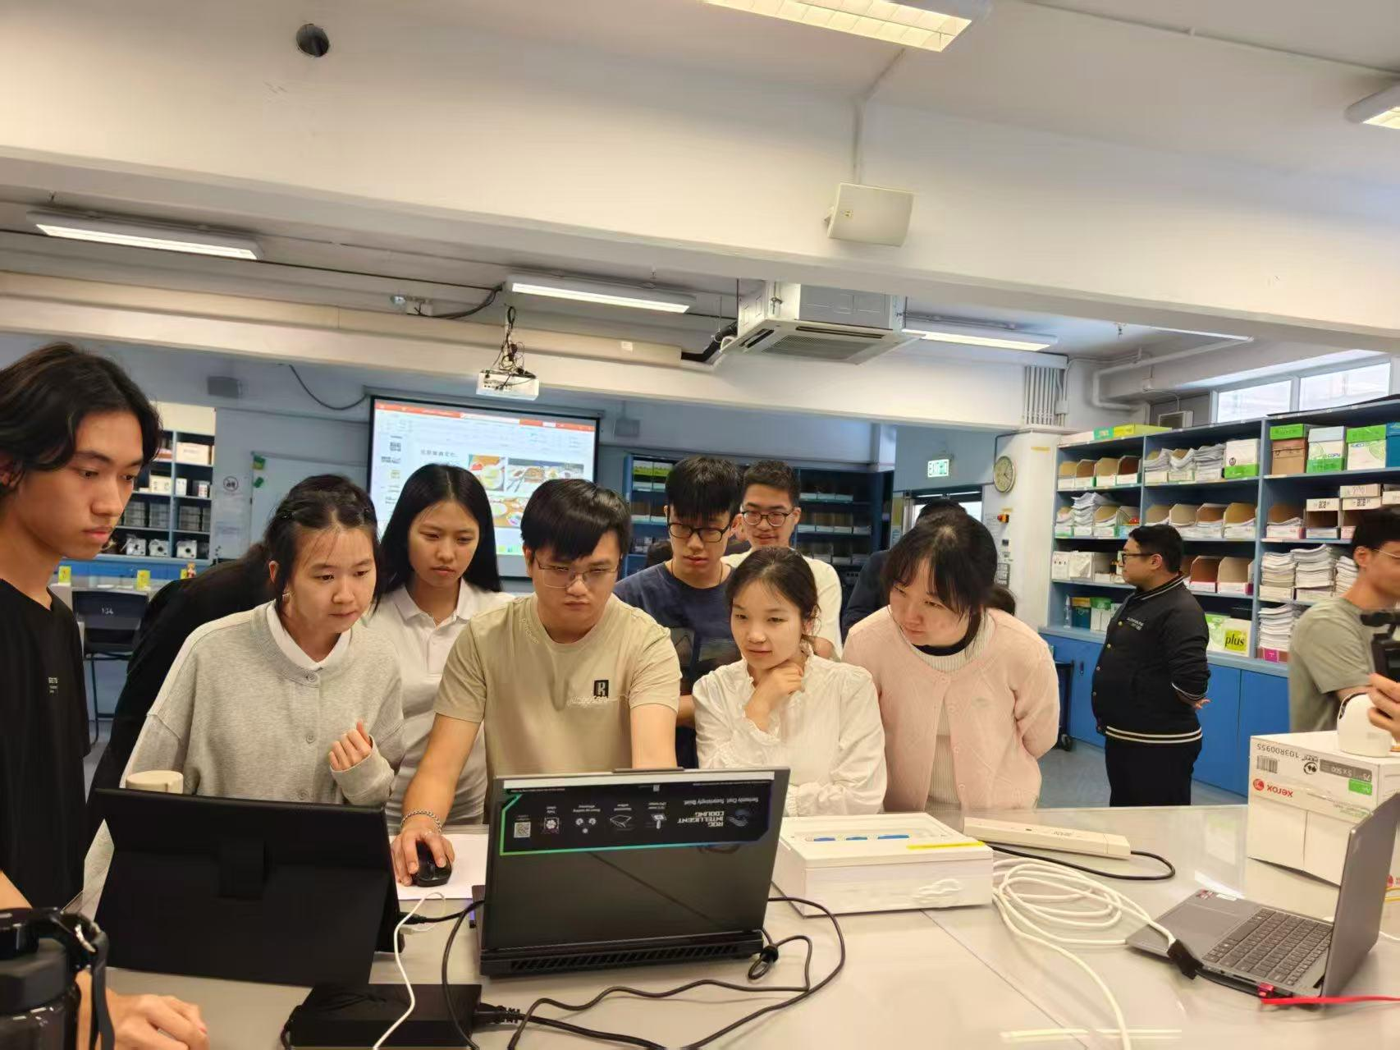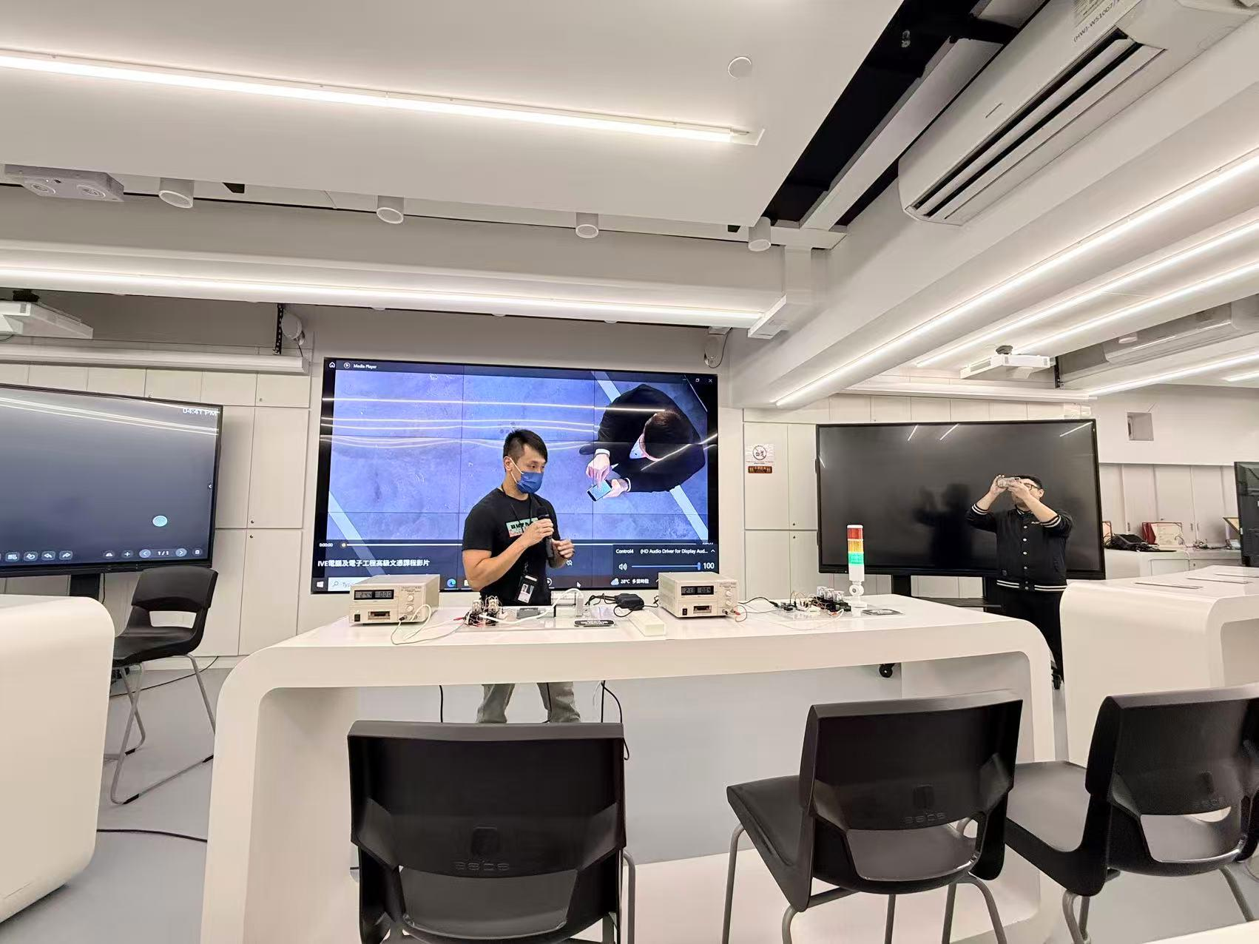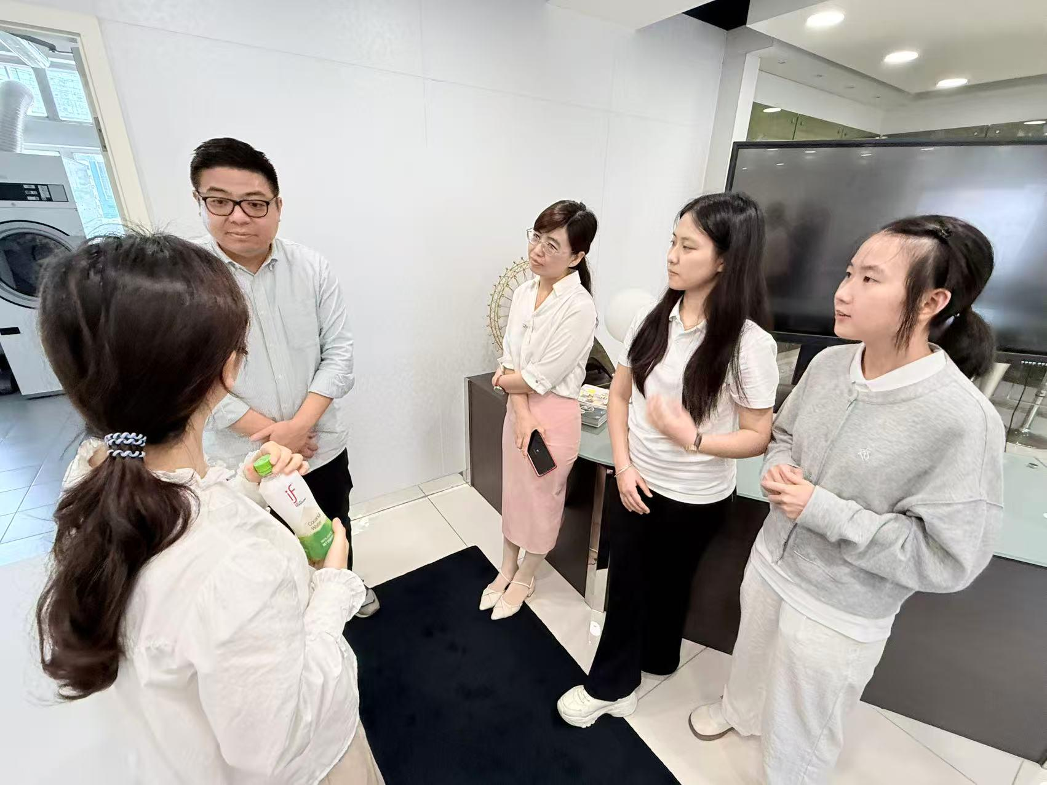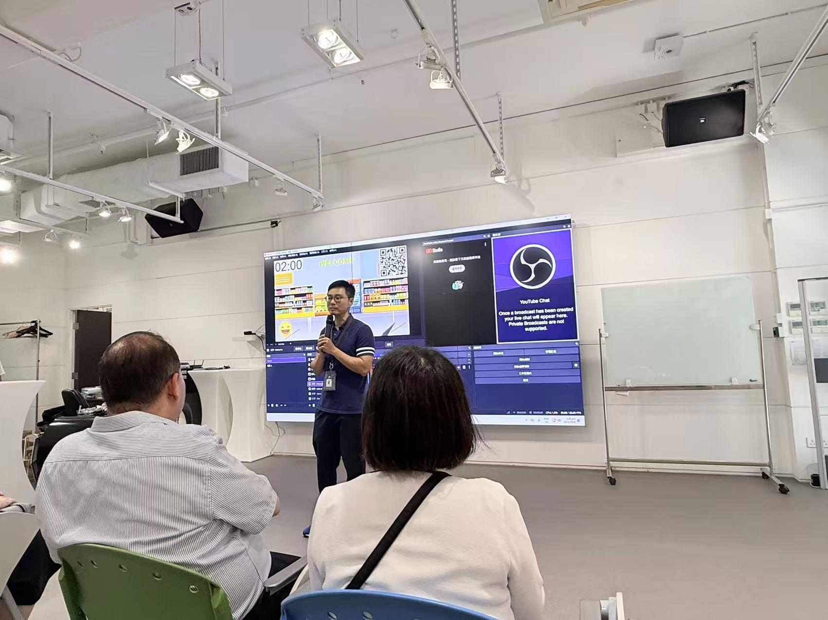
图5 在黄克竞院校参观学习
整体参观过程中，所有专业均采用实景教学、岗课对标、学做一体的培养模式，实训设备先进、课程体系完善、教学紧贴行业前沿。我们直观感受到香港职业教育细分精准、实用性强、落地性高的显著优势，也彻底理清了九龙工业学校科创基础教育与黄克竞院校高阶职业技能教育的完整衔接链条。

